Налаштування мови Windows
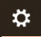Налаштування
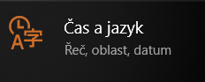Час і мова
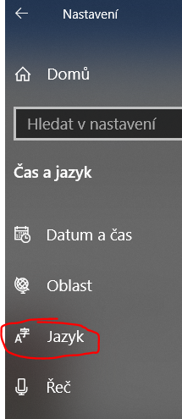вибір мови
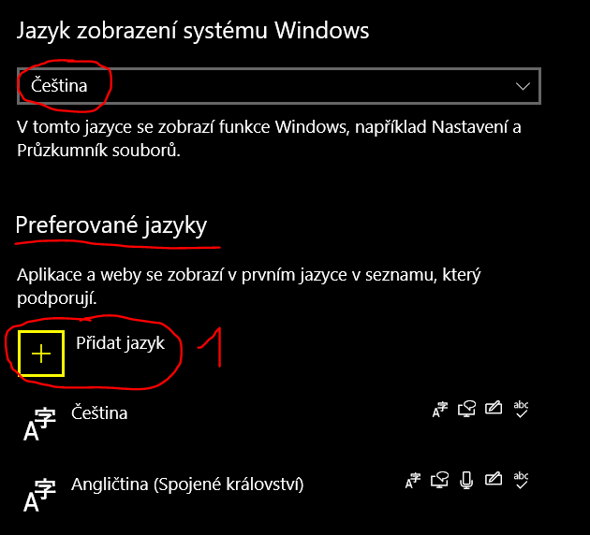Бажані мови + додати мову
Знайди укр
Ти дай іншу
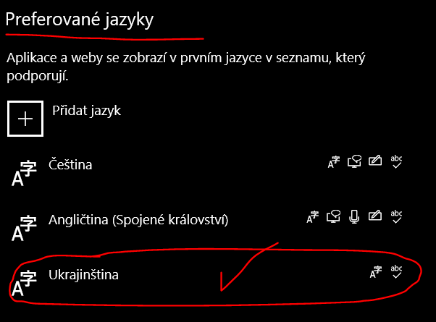
Ви додали до виборів українську
Ви можете обрати українську клавіатуру…
А в налаштуваннях / час і мова / вибір мови можна встановити українську як мову системи windows - після перезавантаження ПК
